**E12212** *Scheda creata il 22 settembre 2022; Ultimo aggiornamento: 24 agosto 2023*

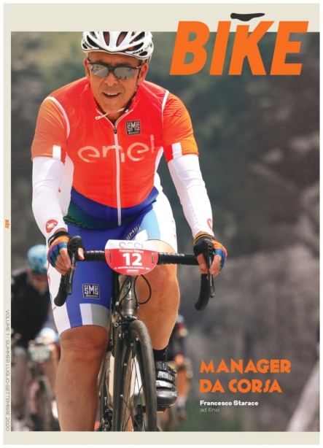**Descrizione bibliografica**

**\*BIKE**. - Anno 1, n. 1 (summer lug.-set. 2020)- . - Milano : Blue financial communication, [2020]- . - volumi : ill. ; 29 cm. ((Trimestrale. - Poi complemento del titolo: vivere in movimento. – BNI 2021-59S. - BVE0877049

Variante del titolo: *BIKE smart mobility

Soggetto: Mobilità sostenibile – Impiego [delle] Biciclette – Periodici; Ciclismo - Periodici

Classe: D388.3472; 796.605

**Informazioni storico-bibliografiche**

**BFC Media lancia Bike Smart Mobility: tv, online e magazine per il nuovo progetto editoriale** **di Simone Freddi** **23/04/2020**

Nuovo progetto editoriale per la media e digital company che pubblica in Italia, tra l'altro, il magazine Forbes

Prendono il via il prossimo 4 maggio sul **canale 259 del digitale terrestre** e in diretta video su [BIKEplay.tv](http://bikeplay.tv/) le trasmissioni di **Bike Smart Mobility**, il nuovo progetto editoriale di **BFC Media** che potrà contare a partire dal mese di giugno, anche di un **magazine cartaceo**.

“La scelta di dar vita al progetto Bike Smart Mobility”, ha dichiarato **Denis Masetti**, Presidente della media e digital company che pubblica in Italia, tra l'altro, il magazine **Forbes**, “rientra pienamente nella linea della nostra casa editrice orientata decisamente verso i **prodotti verticali**. Inoltre, si sposa perfettamente con la nostra filosofia che guarda al futuro, alla tecnologia, all’ambiente senza mai dimenticare le implicazioni economiche”.

La linea editoriale di Bike Smart Mobility, infatti, non riguarderà solo gli aspetti sportivi o piacevoli dell’andare in bicicletta ma tutto quello che c’è dietro una filosofia allargata delle due ruote intese come simbolo, fatta di **città intelligenti, smart mobility, bike economy**, capacità di spostare persone e merci con sistemi tecnologici e innovativi sempre più avanzati e sostenibili.

“Crediamo che lo slogan che abbiamo scelto per il lancio pubblicitario del progetto Bike Smart Mobility, '**Vivere in movimento'**, rappresenti una sintesi perfetta di quello che faremo. È uno spazio nuovo per gli inserzionisti che vogliono comunicare a un pubblico attento ai piaceri della vita, al vivere green e che ama viaggiare. Questo progetto si integra perfettamente con il target di Forbes sul quale è già stata creata una sezione dedicata alla smart mobility”.

BFC Media cura internamente la raccolta pubblicitaria.

L'annuncio del nuovo lancio è avvenuto mercoledì al termine dell'Assemblea della capogruppo Blue Financial Communication, in cui è stato approvato il bilancio 2019 con **ricavi consolidati in crescita a 7,84 milioni di euro** (+43,2% rispetto al 2018) e un **utile consolidato di 186.761 euro**, interamente destinato a riserva. <https://www.engage.it/media-industry/bfc-media-bike-smart-mobility.aspx>

# BIKE: dalla TV all’edicola

La nuova rivista di BFC Communication, 6 luglio 2020

BFC Communication [lanciava a maggio il canale BIKE Smart Mobility](http://www.murobarabino.it/bfc-lancia-il-canale-bike-smart-mobility-on-air-dal-4-maggio/), un progetto editoriale (on air e web tv) verticale dedicato al vivere in movimento.

Ora, **BIKE è anche in edicola**. Il nuovo trimestrale diretto da Alessandro Rossi (con Luca Gregorio cycling editor e Giovanni Iozzia smart mobility editor) chiude il cerchio di questo progetto di comunicazione integrata (tv, web e magazine) dedicato interamente all’universo di città intelligenti, smart mobility, bike economy, capacità di spostare persone e merci con sistemi tecnologici e innovativi sempre più avanzati e sostenibili. La rivista trimestrale da 132 pagine confezionate in brossura (con 16 pagine di inserito adv) sarà distribuita in edicola insieme a Forbes ma anche in via autonoma.

<http://www.murobarabino.it/bike-dalla-tv-alledicola/>